**Laboratorul 9**

**11.04.2022**

Laborator tinut de Alex de la Adobe. Acestea sunt materialele trimise de el:

“Hey. Aici aveti materialele pe care le-am folosit in timpul laboratorului:

<https://laborator-fmi-web.educationhost.cloud/2022/>

Va recomand sa terminati de scris codul pentru request-urile pe care le-am facut din Postman in timpul laboratorului. Noi am apucat sa scriem doar getBombData, dar mai aveti:

- request GET care primesti query params si verirfica daca bomba contine un fir de o anumita culoare

- request POST care lipeste la loc firul de o anumita culoare

- request PUT care modifica simbolul bombei

- request DELETE care taie un fir.

Rezolvarile le gasiti aici: <https://laborator-fmi-web.educationhost.cloud/2022/teorie-requesturi/exemplu.js>

In cadrul rezolvarilor o sa vedeti keyword-urile "async" si "await" care a fost introduc in versiunea din 2016 a javascript.

Daca vreti sa cititi mai multe informatii despre "async", "await" si "promise" va recomand:

<https://levelup.gitconnected.com/promises-in-javascript-explained-for-kids-a69e56b58e2c>

<https://www.freecodecamp.org/news/javascript-async-await-tutorial-learn-callbacks-promises-async-await-by-making-icecream/>

Daca intampinati orice problema cand scrieti partea de cod sau apar intrebari de la laborator, ma puteti contacta la: [tapirdea.alexandru@yahoo.com](mailto:tapirdea.alexandru@yahoo.com)

Atasat gasiti 2 poze care explica cum folositi tab-ul de network din Developer Tools pentru debugging

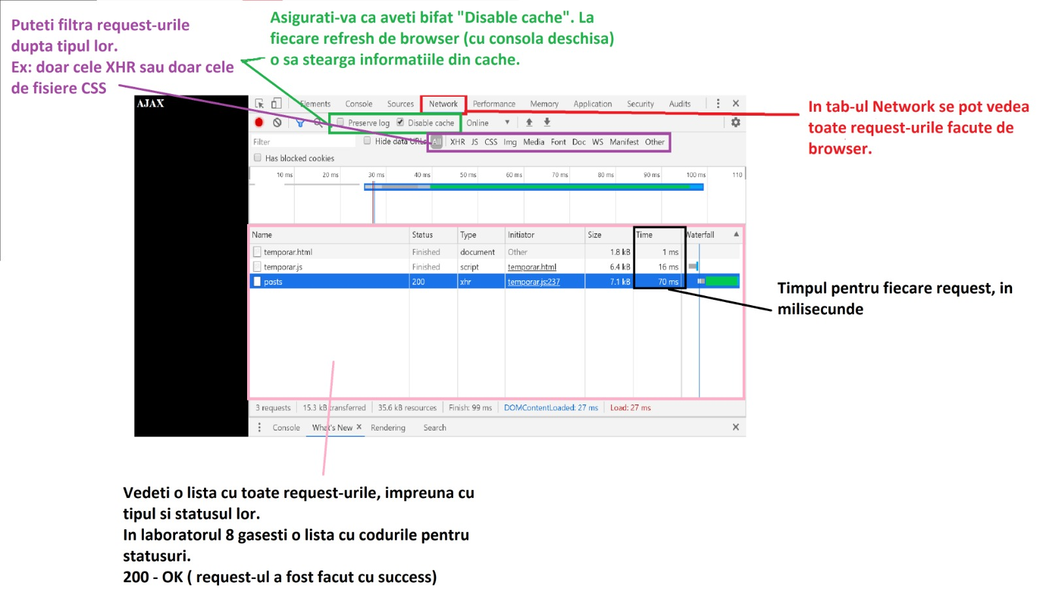

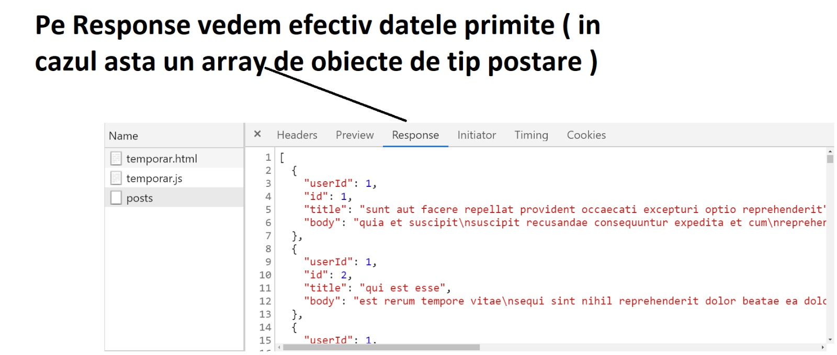

Exemplul este pentru Chrome. Pe Mozilla si Safari difera putin interfata, dar sunt diferente foarte mici. “

Pentru duminica 17.04.2022 nu aveti tema.

La urmatorul labolator, Laboratorul 10 din 18.04.2022 o sa lucram cu [NodeJS](https://nodejs.org/en/). Puteti sa cititi intre timp despre el si sa il instalati local.

Apreciez faptul ca la ultimul laborator ati venit impartiti echilibrat intre cele doua semigrupe.